ПРИНЯТО  ПЕДАГОГИЧЕСКИЙ СОВЕТ № 1 от 14.08.2020 | УТВЕРЖДАЮ  ДИРЕКТОР МБОУ СОШ р .п. МНОГОВЕРШИННЫЙ  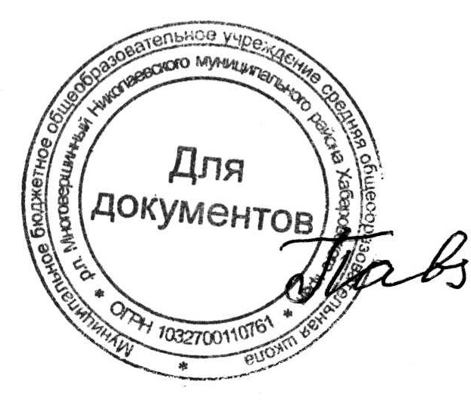  И.А.ПАВЛЮКОВА  Приказ № 118-осн.14.08.2020

Учебный план для 1 - 4 классов МБОУ СОШ р.п. Многовершинный 2020-2021уч.г.
Основание: ФГОС (приказ МОиН РФ от 06.10.2009г. №373)
Предметные области | Учебные предметы  классы | Количество часов в неделю
Предметные области | Учебные предметы  классы | I | II | III | IV
 | Обязательная часть
Русский язык и литературное чтение | Русский язык | 4 | 4 | 4 | 4
Русский язык и литературное чтение | Литературное чтение | 4 | 4 | 4 | 3
Родной язык и литературное чтение на родном языке | Родной язык (русский) | 1 | 1 | 1 | 1
Родной язык и литературное чтение на родном языке | Литературное чтение на родном (русском) языке | 0 | 0 | 0 | 0
Иностранный язык | Иностранный язык (английский язык) | - | 2 | 2 | 2
Математика и информатика | Математика | 4 | 4 | 4 | 4
Обществознание и естествознание | Окружающий мир | 2 | 2 | 2 | 2
Основы религиозных культур и светской этики | Основы религиозных культур и светской этики | – | – | – | 1
Искусство | Музыка | 1 | 1 | 1 | 1
Искусство | Изобразительное искусство | 1 | 1 | 1 | 1
Технология | Технология | 1 | 1 | 1 | 1
Физическая культура | Физическая культура | 3 | 3 | 3 | 3
Итого |  | 21 | 23 | 23 | 23
Часть, формируемая участниками образовательных отношений
Максимально допустимая недельная нагрузка при 5-ти дневной учебной неделе |  | 21 | 23 | 23 | 23
Внеурочная деятельность |  | 5 | 5 | 5 | 5
Направление | Форма реализации
Спортивно-оздоровительное | 1 кл «В мире игр» 2 кл «ФизкультУра!»  3 кл «ФизкультУра!» 4 кл« 5 олимп.колец» | 1 | 1 | 1 | 1
Духовно-нравственное | 1 кл «Школа вежливости», 2 кл «Этика:азбука добра» 3 кл « Юные краеведы» 4 кл «Моя малая Родина» | 1 | 1 | 1 | 1
Общеинтеллекту  альное | 1 кл « В мире книг», 2 кл « Робототехника», 3 кл « робототехника», 4 кл « Языковедение» | 1 | 1 | 1 | 1
Социальное | 1 кл « ЮИДД»,2 кл « Юные помощники пожарных», 3 кл « Мои первые проекты» 4 кл « Мои первое проекты» | 1 | 1 | 1 | 1
Общекультурное | 1 кл «Творческая мастерская» 2 кл «Тв. мастерская№ 3 кл « Тв. Мастерская» 4 кл « Основы финансовой грамотности» | 1 | 1 | 1 | 1
Итого | при 5-ти дневной учебной неделе | 26 | 28 | 28 | 28

